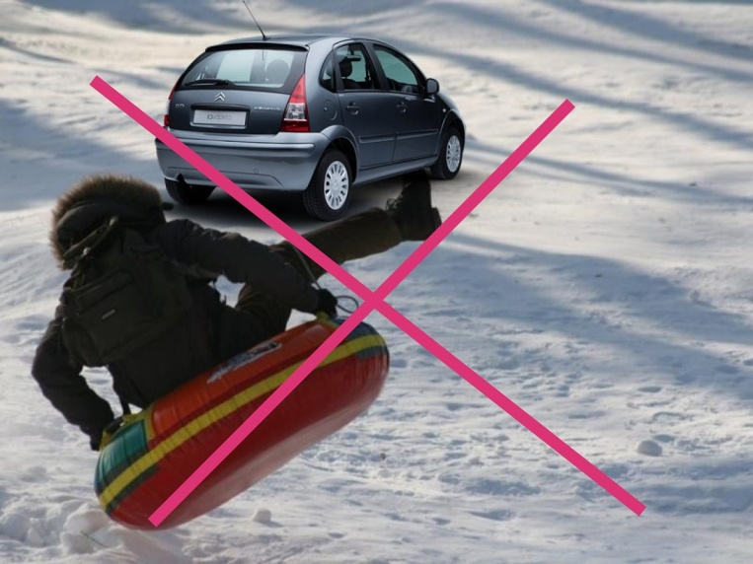ГИБДД предупреждает:

катание на санках и других приспособлениях, прикрепленных к автомобилю – опасно для жизни!

В наш продвинутый век мягкие круглые «ватрушки» вытеснили санки и ледянки. Кататься на них обожают не только дети, но и взрослые. Говорят, что на таких мягких санках кататься очень удобно, а главное – безопасно. Но так ли это?

Экстремальные увлечения катанием на санках и других приспособлениях, прикрепленных к автомобилю, может привести к трагическим последствиям. Тюбинг, привязанный к бамперу автомобиля, развивает огромную скорость. Такое экстремальное катание очень опасно для жизни. Подобное пренебрежительное отношение к своей жизни и к жизни других может привести к трагическим последствиям.

Госавтоинспекция Печенгского района предупреждает об опасности катания на тюбинге вышеуказанным способом. Подобное катание запрещено и может привести к гибели человека.

Если катающийся на ватрушке окажется на проезжей части, то он становится участником дорожного движения. Согласно ч.2 ст. 12.29 КоАП РФ за нарушение правил дорожного движения предусмотрен административный штраф в размере 800 рублей.

За подобное катание к ответственности будет привлечен и водитель транспортного средства. Cогласно ч.2 ст. 12.23 КоАП РФ штраф составит 1000 рублей  (нарушение правил перевозки людей).

Следует учесть тот факт, что «ватрушки» или санки являются неуправляемыми и, соответственно, непредсказуемыми относительно траектории своего движения. В связи с этим следует выбирать места для катания вдали от проезжей части. Кататься на тюбинге или на санках можно только на оборудованном склоне или специально оборудованной трассе со снежной поверхностью. В процессе катания следует держаться за специальные ремни, расположенные по бокам тюбинга или за корпус санок.

С Уважением, ОГИБДД ОМВД России «Печенгский»!